Особенности метода опорных векторов
3 questions

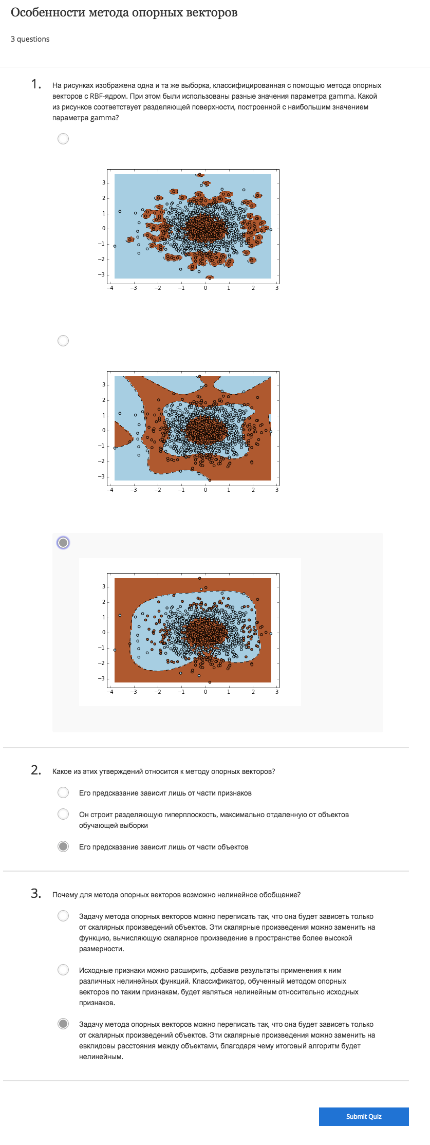

На рисунках изображена одна и та же выборка, классифицированная с помощью метода опорных векторов с RBF-ядром. При этом были использованы разные значения параметра gamma. Какой из рисунков соответствует разделяющей поверхности, построенной с наибольшим значением параметра gamma?

2.
Какое из этих утверждений относится к методу опорных векторов?

Его предсказание зависит лишь от части признаков

Он строит разделяющую гиперплоскость, максимально отдаленную от объектов обучающей выборки

Его предсказание зависит лишь от части объектов

3.
Почему для метода опорных векторов возможно нелинейное обобщение?

Задачу метода опорных векторов можно переписать так, что она будет зависеть только от скалярных произведений объектов. Эти скалярные произведения можно заменить на функцию, вычисляющую скалярное произведение в пространстве более высокой размерности.

Исходные признаки можно расширить, добавив результаты применения к ним различных нелинейных функций. Классификатор, обученный методом опорных векторов по таким признакам, будет являться нелинейным относительно исходных признаков.

Задачу метода опорных векторов можно переписать так, что она будет зависеть только от скалярных произведений объектов. Эти скалярные произведения можно заменить на евклидовы расстояния между объектами, благодаря чему итоговый алгоритм будет нелинейным.

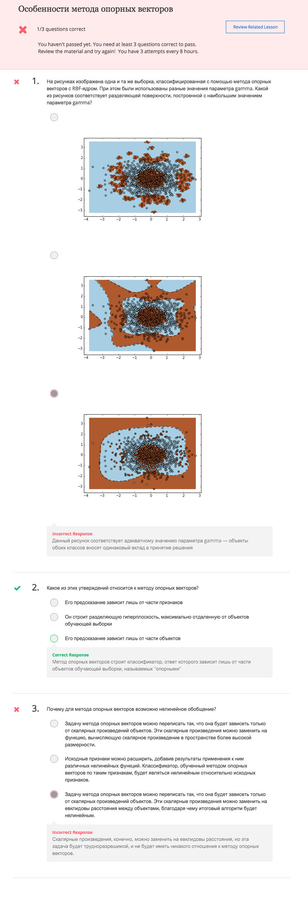

Ответ на 3 – лекция 2 2:37



